Инструкция по настройке отображения страницы проверки работ элементов типа Задание в Moodle.

На странице проверки работ элемента Задания отображается таблица результатов слушателей.
Также на странице отображается фильтр по начальным буквам имени и фамилии, позволяющий отфильтровать таблицу по определённым слушателям, функционал групповых действий, настройки вывода таблицы.

Пользователь может вывести на страницу доступные ему блоки.

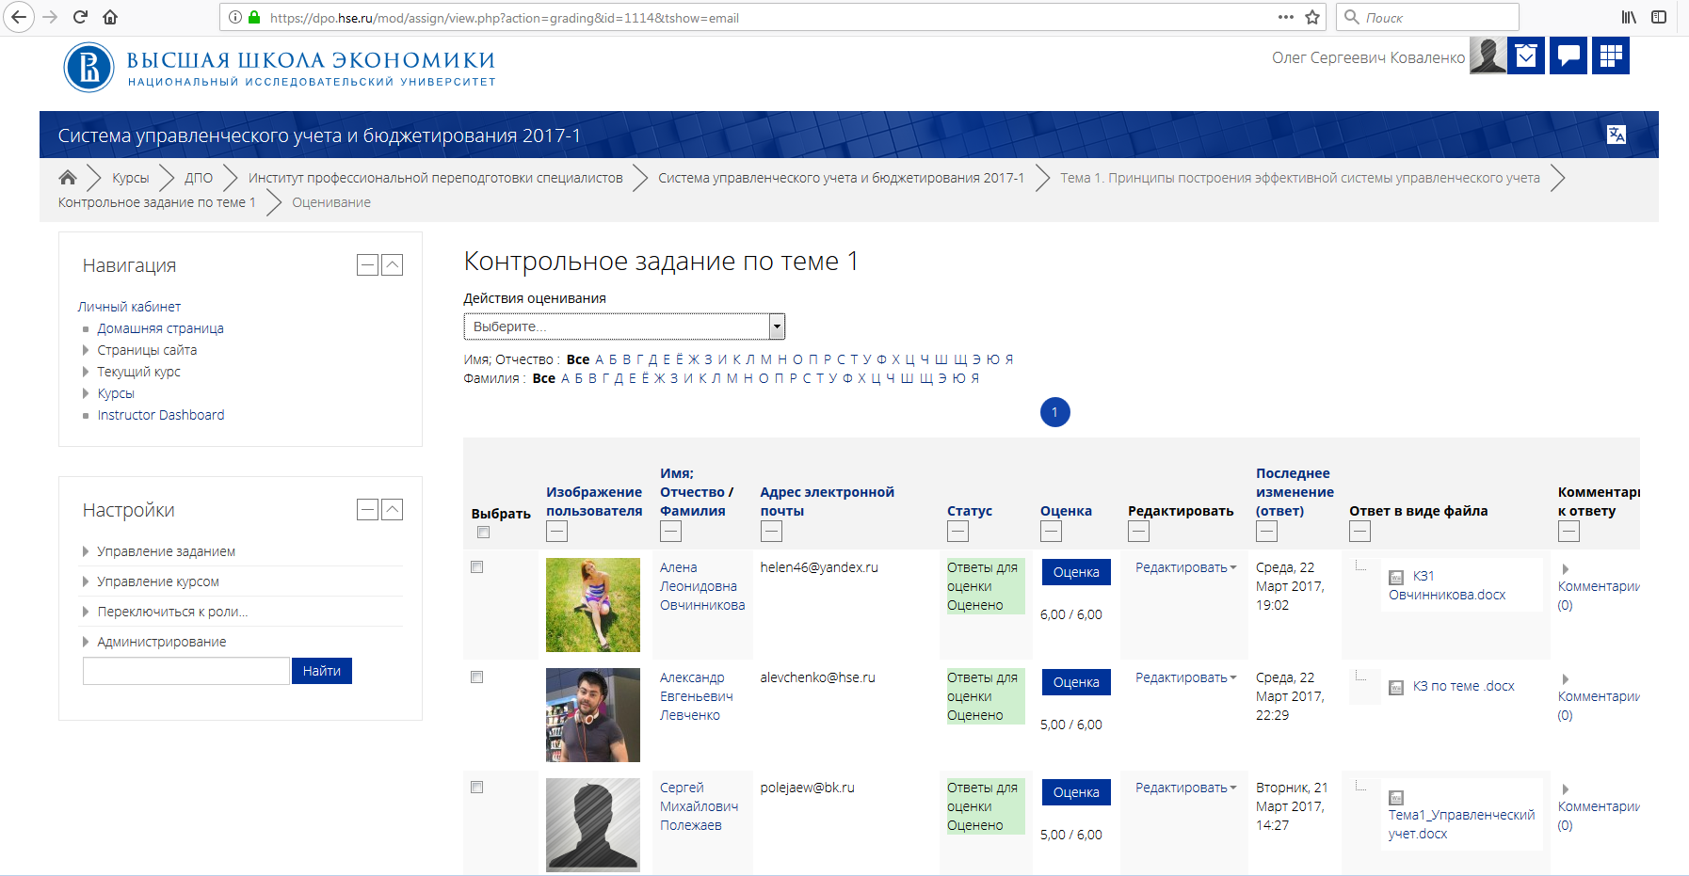

В варианте отображения, когда в таблице выводятся все колонки и на страницу выведены блоки, таблица занимает больше ширины стандартного экрана. Это создаёт неудобство при работе с таблицей.
Чтобы исправить эту проблему нужно убрать со страницы все блоки в верхнюю панель (в «док»).
Для этого у каждого блока есть кнопка («Поместить в док»)
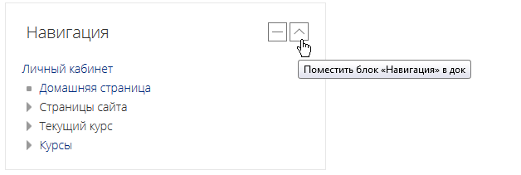
После того, как все блоки убраны в «док» таблица будет помещаться на экран.
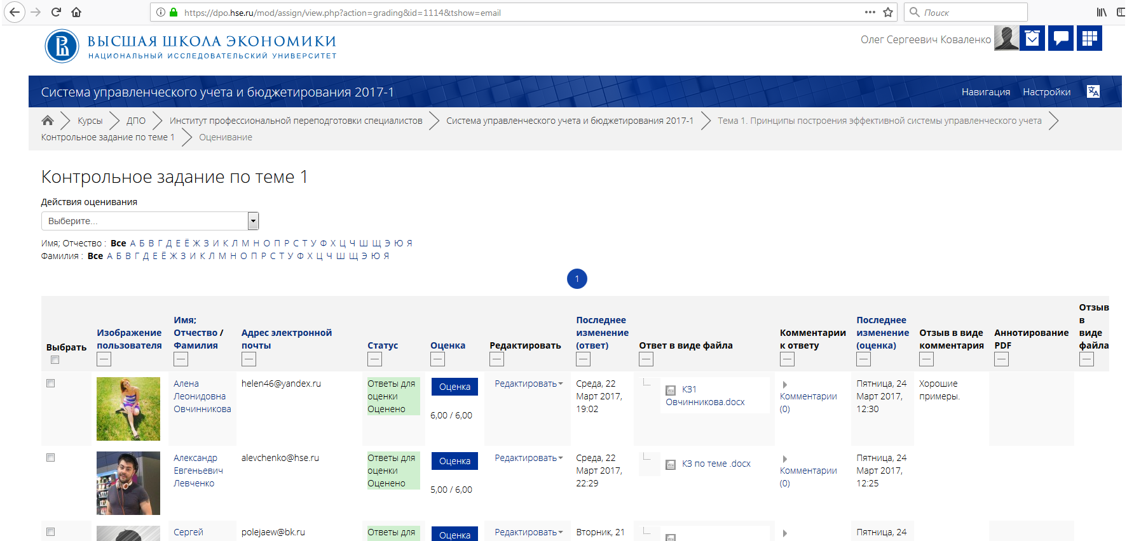
Также можно скрыть ненужные колонки, чтобы оставить в таблице только интересующую информацию.
Для этого у каждой колонки есть кнопка (Скрыть).
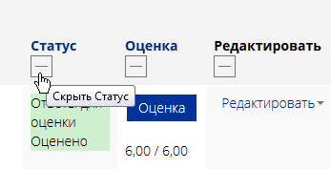

При нажатии, выбранная колонка будет скрыта, вместо заголовка колонки на его месте появится кнопка (Показать) – если нужно вновь показать колонку.

